NAVODILA ZA DELO
5. TEDEN: 14.4. – 17.4.2020
Dragi petošolci!
Lepo pozdravljeni v petem tednu dela na daljavo. Kako gre hitro ta čas. Namesto, da bi sedeli v našem razredu in delali po ustaljeni rutini, sedaj to delate doma.
V tem času smo se vsi nekako privadili, si doma naredili svoj urnik po katerem delamo. Ugotovili smo, da to niso počitnice, ampak čisto prava šola.
Moram vas pohvaliti, da mi pridno pošiljate vaše izdelke katerim namenite veliko časa. Popolnoma se zavedam, da vsi nimate enakih možnosti. Nekateri starši delajo, nekateri nimate vse hitre tehnologije. Vesela pa sem, da se vsi trudite in delate po svojih najboljših močeh.
V tem pismu bi se rada zahvalila tudi vašim staršem, ki delajo z vami, vam pomagajo na tak ali drugačen način. Vesela sem vseh njihovih povratnih informacij, ki mi pomagajo pri mojem delu.
Pošiljam vam nove naloge za nov teden. Učna snov je pripravljena za celoten teden ter razčlenjena na posamezne dneve. Ta teden bo nekoliko krajši, saj je v ponedeljek praznik, kar pomeni, da imamo dodaten dan, da si naberemo novih moči za naše delo.
Pri delu vam želim veliko uspeha.
Pogrešam vas in upam, da se kmalu vidimo v šolskih klopeh.
Lepo vas pozdravljam,
Učiteljica Polona

URNIK
PONEDELJEK, 13.4.2020
VELIKONOČNI PONEDELJEK

TOREK
1.ura: SLJ | Preverjanje znanja (Samostalnik in pravopis)
2.ura: ŠPO | Navodila pošlje gospa Vesna Furlan.
3.ura: MAT | Pisno deljenje, DZ, str. 24,25
4.ura: DRU | Slovenske pokrajine – utrjevanje in preverjanje
5.ura: NIT | Gorenje, Učbenik, str. 74,75
6.ura : DOP | Pisno deljenje
SREDA
ŠPORTNI DAN

ČETRTEK
1.ura: TJA | Navodila pošlje gospa Nena Petrič.
2.ura: MAT | Pisno deljenje, DZ, str. 26,27
3.ura: NIT | Gorenje, Učbenik str. 74,75
4.ura: SLJ | Prežihov Voranc: Prvo pismo, Berilo str. 124 – 127
5.ura: SLJ | Prežihov Voranc: Prvo pismo, Berilo str. 124 – 127

PETEK
1.ura: ŠPO | Navodila pošlje gospa Vesna Furlan.
2.ura: TJA | Navodila pošlje gospa Nena Petrič.
3.ura: NIT | Varujmo naravo – gašenje, Učbenik str. 76,77
4.ura: GOS | Oblačila in tekstilni izdelki za dom (nadaljevanje)
5.ura: GUM | Wolfgang Amadeus Mozart

TOREK

SLOVENŠČINA
Danes sem vam pripravila preverjanje znanja iz slovenščine. Preverili boste svoje znanje o samostalniku in o pravopisu.
Preverjanje znanja si lahko natisnete in ga rešite, lahko pa odgovarjate v zvezek. Ni potrebno vsega prepisovati, pišite le rešitve. Pomembno pa je, da mi svoje zapise pošljete po elektronski pošti, da bom tudi jaz lahko preverila vaše znanje.

PISNO PREVERJANJE ZNANJA PRI PREDMETU SLOVENŠČINA

1. Natančno preberi besedilo. Obkroži pravilne trditve.

Ribéry: Chelsea je boljši od Barcelone

V soboto nas čaka še zadnje dejanje letošnje Lige prvakov. V Münchnu se bosta pomerila domači Bayern in Chelsea. Čeprav so Bavarci že zaradi prednosti domačega igrišča rahli favorit, Franck Ribéry opozarja, da jih čaka vse prej kot lahka naloga.
"Če gledate lepoto igre, je Barcelona verjetno najboljša. Če pa gledate nogomet v smislu organizacije, prekinitev, je Chelsea boljša ekipa od Kataloncev," pred finalom letošnje Lige prvakov meni eden največjih zvezdnikov Bayerna Franck Ribéry. Francoz bo tudi v finalu pomemben člen v bavarski ekipi, od njegove igre bo v veliki meri odvisen končni uspeh Bayerna.
Vir: www.zurnal24.si/; 16. maj. 2012
Bayern je v polfinalu lige prvakov izločil Real Madrid. | DRŽI | NE DRŽI | NI V BESEDILU
Tekma se bo odvijala na domačem terenu Bayerna. | DRŽI | NE DRŽI | NI V BESEDILU
Franc Ribery igra za ekipo Chelsea. | DRŽI | NE DRŽI | NI V BESEDILU.
Za Chelsea igrajo Katalonci. | DRŽI | NE DRŽI | NI V BESEDILU
Ribery meni, da Barcelona igra najlepši nogomet. | DRŽI | NE DRŽI | NI V BESEDILI
Besedilo je bilo objavljeno na spletni strani. | DRŽI | NE DRŽI | NI V BESEDILU

2. Obkroži samostalnike. Razvrsti jih v preglednico.
Andrej ribariti čudovit veselje moka vrt
prijaznost medved sreča omara kosilo
BITJE | STVAR | POJEM

3. Besedilo prepiši s pisanimi črkami. Pravilno uporabljaj veliko začetnico. Vstavi manjkajoče vejice. Razmisli, če so vsa ločila na koncu povedi ustrezna. Nekatere besede so napisane narobe. Napiši jih pravilno.
LETOŠNE POLETJE BOSTA IMELE MAJA IN NEŽA LEPE POČITNICE. Z STARŠI GRESTA NA MORJE V IZOLO. ŠLI BODO TUDI NA IZLET V PIRAN KER SI ŽELITA OGLEDATI TA PRIMORSKI MEST. AVGUSTA BOTA DVA TEDNA PREŽIVELE PRI SESTRIČNI U ŠKOFJI LOKI? SKUPAJ BOBO SPOZNAVALE ZNAMENITOSTI GORENJSKE IN UŽIVALE V LEPOTAH ALPSKEGA SVETA.
______________________________________________________________________________________________________________________________________________________________________________________________________________________________________________________________________________________________________________________________________________________________________________________________________________________
4. Preberi besedilo in podčrtaj samostalnike. Določi jim spol in število, tako kot je dano v zgledu.
Zgled: KOLESI – srednji spol, dvojina

Moja najljubša igrača je bila velika žoga. Bila je živih barv. Nekega dne sem jo predrl in to je bila zame velika nesreča. Mama mi je v trgovini kupila novo. Prijatelji so me nagovarjali, naj jo prinesem v vrtec, toda vzgojiteljici nista dovolili.
____________________________________________________________________________________________________________________________________________________________________________________________________________________________________________________________________________________________________________________________________________________________

5. Obkroži pravilno zapisane besede.
Matjaž – Matjaš krogla – kroglja kdo – gdo
golopček – golobček domov – domol konj – kojn

MATEMATIKA
Reši vaje v delovnem zvezku na strani 24,25.

DRUŽBA
TEMA: SLOVENSKE POKRAJINE – UTRJEVANJE IN PREVERJANJE
Se še spomnite, da bi morali pisati test pri družbi?

Danes boste malo preverili svoje znanje, da vidimo, če niste že vsega pozabili.
V zvezek boste pisno odgovorili na spodnja vprašanja. Vprašanj ni potrebno prepisovati v zvezek, napišite samo odgovore. Če pa imate možnost tiskanja, si vprašanja lahko natisnete in prilepite v zvezek.
OBPANONSKE POKRAJINE
- Kje ležijo Obpanonske pokrajine?
- Opiši površje.
- Naštej večje reke.
- Katera je tipična žival?
- Kaj je značilno za poselitev?
- Opiši panonsko hišo.
- Katere vrste gospodarstvo je prevladovalo v preteklosti?

DINARSKOKRAŠKE POKRAJINE
- Kako razdelimo Dinarskokraške pokrajine?
- Naštej vsaj tri visoke planote.
- Kakšne vrste rek so značilne za ta svet?
- Naštej površinske in podzemne kraške pojave?
- Kako nastanejo kraške jame?
- Zakaj so te pokrajine redko poseljene?
- Katere gospodarske dejavnosti so pomembne danes?

OBSREDOZEMSKE POKRAJINE
- Kako delimo Obsredozemske pokrajine? Napiši obe delitvi.
- Opiši površje in naštej flišne pokrajine.
- Kaj je značilno za podnebje?
- Naštej vsaj tri tipične rastline, ki tukaj dobro uspevajo.
- Naštej večja mesta.
- S katerimi gospodarskimi panogami so se ukvarjali v preteklosti?
- Pojasni, zakaj je v Obsredozemskih pokrajinah turizem pomembna gospodarska dejavnost?
Sedaj pa preglej svoje odgovore, po potrebi dopolni, slikaj svoj zapis in mi ga pošlji po elektronski pošti, da še jaz vidim, kako ti je šlo.

NARAVOSLOVJE IN TEHNIKA
TEMA: GORENJE
Najprej si na spletni strani Radovednih pet oglej interaktivno gradivo z naslovom GORENJE.
Nato odpri učbenik na strani 74,75 in si preberi celotno besedilo. Poskušaj si čimveč zapomniti.
Ustno odgovori na vprašanja:
- Kaj je gorivo?
- Kaj je potrebno za gorenje?
- Naštej nekaj goriv.
- Kako delimo goriva?
- Kaj nastaja pri gorenju?
- Kaj se pri gorenju sprošča?
- Katere gorljive in katere negorljive snovi poznaš?
- Kaj in zakaj kurimo?
- Kje kurimo?
- Katere so nevarnosti kurjenja?
- Zakaj je pomembno, da vemo, katere snovi so gorljive in katere negorljive?
- Za katere snovi je pomembno, da so narejene iz negorljivih materialov? Zakaj?

Sedaj pa izvedi naslednjo naravoslovno dejavnost.
Pri poskusu bodi pazljiv in prosi starše za pomoč.
Prižgi tri enako velike sveče, čez povezni steklene kozarce različnih velikosti.

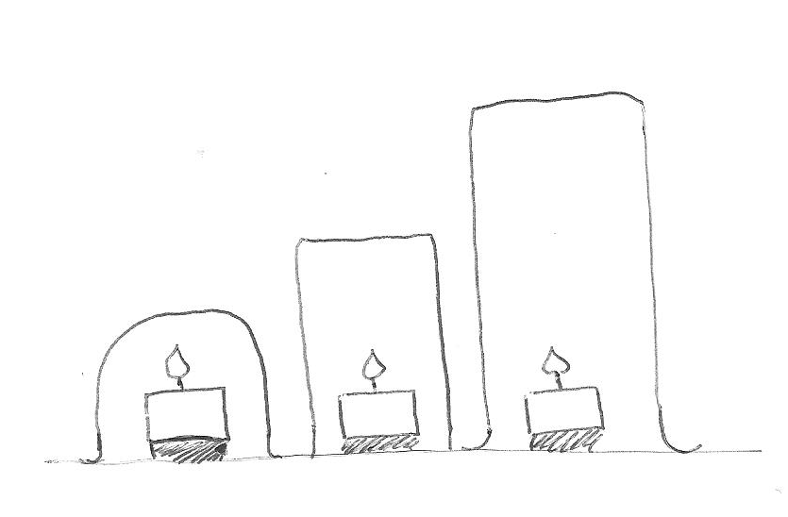

Najdlje gori sveča pod največjim kozarcem, ker je pod njim največ zraka (kisika).

Poiščite povezavo med časom gorenja sveče in velikostjo kozarca.

Opomba: Kozarci naj bodo mrzli in suhi.

- Zakaj so sveče ugasnile?
- Katera je gorela najdlje? Zakaj?
- Kaj potrebujemo za gorenje?

Sedaj pa poglej še na kozarce. Na notranji strani kozarcev boš opazili drobne kapljice vode, saj se zaradi hladnih kozarcev vodna para ohladi in kondenzira.

- Kakšen je kozarec?
- Kaj se pri gorenju sprošča?

Pri gorenju poleg vodne pare nastane tudi ogljikov dioksid.

Vzemi kozarec in plamen sveče približaj steni kozarca.
Stene kozarca postanejo črne. To so saje. Nastale so, ker ob stenah kozarca ni bilo dovolj kisika za gorenje. Če je za gorenje premalo kisika ali pa so v gorivu primesi, pride do nepopolnega izgorevanja – nastanejo saje in strupeni plini.

DOPOLNILNI POUK
Igraj igro: Zabavne karte.
Doma poišči karte za remi. Iz igralnih kart odstrani kraljice, kralje in fante. Potrebuješ le števila. Jokerja lahko uporabiš za število 0.
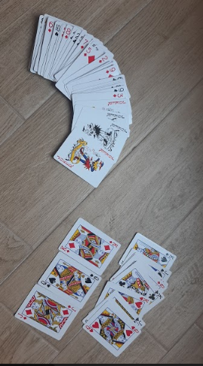
Izvleci prvo karto, nato še drugo in tretjo (po želji lahko še četrto). Sedaj si dobil število, ki predstavlja deljenca. Nato izvleci še dve karti. Dobil si število, ki predstavlja delitelja.
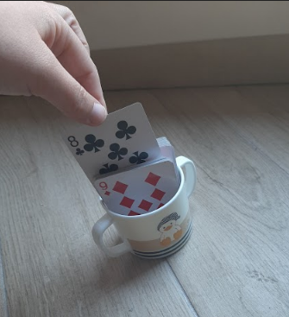 Primer računa: 403 : 52 =

Račun sedaj prepiši v zvezek in ga izračunaj.
Vajo večkrat ponovi in ne pozabi na preizkus.

SREDA

Pred tabo je čisto pravi športni dan v naravi.

Potrebuješ:
športna oblačila, športno ali pohodno obutev, če imaš, uporabi sredstvo proti klopom, plastenko vode, nekaj za pod zob, list, na katerega si napišite vse, kar boste morali poiskati, vrečko ali nahrbtnik, kamor boš spravil zaklade ter malce domišljije in velikooo, velikooo dobre volje.

Kam moram po gozdni zaklad?
Svetujem ti, da se odpraviš v gozd ali greš po kakšni pohodni poti, ki ni polna ljudi. Verjamem, da ti možgančki že delujejo, kam se boš odpravil.

Kako bo moja naloga opravljena?
Ko najdeš vsaj 12 gozdnih zakladov, ti priporočam, da najdeš primeren prostor (uporabi malce domišljije in izvirnosti). Zaklade razstavi in lepo prosi starše, da te z njimi slikajo. Sliko mi pošlji, skupaj s kratkim opisom na moj e-mail.
Pohod lahko izvedete tudi čez vikend (ko bodo imeli starši čas ali katerikoli dan v tednu).

Gozdni zakladi, ki jih moraš poiskati:
- poišči nekaj zelenega
- poišči nekaj, kar cveti
- poišči nekaj ravnega
- poišči nekaj hrapavega
- poišči 3 različne drevesne liste
- poišči nekaj težkega
- poišči nekaj, kar ima trnje
- poišči zdravilno rastlino
- poišči zanimivo vejo ali palico
- poišči nekaj, na kar lahko zaigraš
- poišči čimvečji storž
- poišči nekaj okroglega
- poišči majhen, zanimiv kamen
- poišči nekaj rjavega
- poišči nekaj, kar je tebi všeč

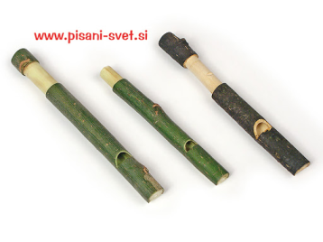
ČE ŽELIŠ, LAHKO OPRAVIŠ ŠE NASLEDNJE IZZIVE
- 1. Izziv:
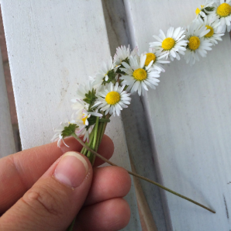
Narediti piščalko iz leske.
2. izziv:
Narediti venček iz marjetic.
3. izziv:
Narediti stoličko iz stebel tropotca.
4. izziv:
- Zapiskati na bilko trave.

Lov na zaklad naj se prične v tvoji sobi. Izpolniti moraš gibalne naloge v vseh prostorih, vsakič pa se moraš vmes vrniti v svojo sobo. Tako se boš prebudil in ogrel…
- spalnica: 10 počepov
- dnevna soba: 20x kroženje z rokama
- kuhinja: 10 žabjih poskokov
- kopalnica: 5 sklec
- hodnik: 30 x visoki skiping na mestu
- vhodna vrata: 15x bočni poskoki
- stopnišče: 5x gor in dol po stopnicah
- spalnica: stoja na lopaticah
- soba: uleži se na posteljo in počivaj

ČETRTEK

MATEMATIKA
Reši naloge v delovnem zvezku na strani 26,27.

NARAVOSLOVJE IN TEHNIKA
TEMA: GORENJE
V torek ste naredili praktičen poskus gorenja. Upam, da ste si zapomnili, da so za gorenje potrebni zrak (kisik), gorivo in dovolj visoka temperatura. Danes si bomo naredili še zapis v zvezek.

ZAPIS V ZVEZEK
Gorivo je snov, ki ima to lastnost, da gori. Za gorenje so potrebni:
- zrak (kisik)
- gorivo
- dovolj visoka temperatura
Pri gorenju nastajata ogljikov dioksid in vodna para, pri tem pa se v okolico sproščata toplota in svetloba.
Goriva razdelimo na:
- TEKOČA (bencin, naftam kerozin, zemeljski plin, kurilno olje)
- TRDNA (les, premog, oglje)
Tekoča goriva običajno uporabljamo za pogon motorjev, trdna goriva pa za ogrevanje.

GORLJIVE SNOVI so: papir, karton, les, bencin, olje, guma...
NEGORLJIVE SNOVI so: železo, kamen, plastika, steklo...

Najdlje bo gorela sveča, ki je pokrita z
velikim kozarcem, ker je v njem največ kisik.

SLOVENŠČINA
Danes je na vrsti književnost in sicer bomo obravnavali prozno besedilo (odlomek): Prežihov Voranc: Prvo pismo.

Odlomek najdeš v berilu na strani 124. Odlomek preberi vsaj 2x, lahko ga tudi poslušaš v interaktivnem gradivu na Radovednih pet. V berilu preberi tudi podatke o avtorju.
Poglej si stvarna pojasnila, kjer so razložene manj znane besede.

Po branju poskušaj ustno odgovoriti na naslednja vprašanja:
- Pri kateri izmed besed v naslovu pisma je Voranc naletel na težave? Zakaj?
- Ali je bila mati glede zapisa kraja enakega mnenja kot oče?
- Kaj pomeni, da je znala korakati, da se ni nikomur zamerila?
- Kako bi se vi odločili, tako kot oče ali tako kot mati? Utemeljite svoj izbor.
- Navedite razloge, s katerimi sta mama in oče zagovarjala svoje mnenje.
- Kako si predstavljate, da je mama dala pismo v kuverto s tako svetostjo, kot da bi vanjo polagala kak velik zaklad?

Sedaj pa se pripravi na naslednjo nalogo.
V zvezek za književnost ali pa na list papirja izdelaj osebno izkaznico Slovenije ali reklamo za našo državo (pomagaj si tudi z znanjem, ki si ga pridobil pri družbi). Svoj izdelek mi pošlji po elektronski pošti.

Če želiš, lahko tudi v zvezek zapišeš dvanajst najlepših slovenskih besed, katere bi naučil otroke iz tujine.

PETEK

NARAVOSLOVJE IN TEHNIKA
TEMA: VARUJMO NARAVO - GAŠENJE
Najprej si na spletni strani Radovednih pet oglej interaktivno gradivo z naslovom GAŠENJE.
Nato odpri učbenik na strani 76,77 in si preberi celotno besedilo. Poskušaj si čimveč
zapomniti.
Ustno odgovori na vprašanja:
- Kaj in kdaj lahko zagori?
- Kaj storimo, če opazimo požar?
- Katere snovi so hitro vnetljive?
- Kaj pomeni, če je snov hlapljiva?
- Kako pogasimo goreče olje? Z vodo ne!
- Kako pogasimo gorečo zaveso v stanovanju?
- Naštejte primere, ko bi uporabili gasilni aparat?
- Kakšna je razlika med tlenjem in požarom?

ZAPIS V ZVEZEK
TLENJE je počasno gorenje z malo zraka. Ob večji količini zraka tlenje preide v gorenje.
POŽAR je hitro nenadzorovano gorenje. Požar lahko povzroči materialno škodo in je nevaren za ljudi, saj so plini, ki nastanejo pri gorenju, zdravju škodljivi. Za požar je lahko kriv človek, lahko pa se stvari užgejo same od sebe. To imenujemo SAMOVŽIG.
Požar lahko pogasimo s požarno odejo ali gasilnim aparatom. Pri večjem požaru moramo poklicati gasilce. Gasilni aparat izberemo glede na to, kaj gori.

GLASBA
Najprej preberi besedilo o življenju in delu Mozarta, nato pa opravi zapisane naloge.
Wolfgang Amadeus Mozart
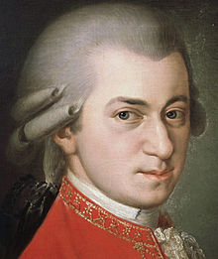
Wolfgang Amadeus Mozart se je rodil leta 1756 staršema Leopoldu in Anni Marii v Salzburgu. Oče Leopold je bil priznan skladatelj in violinist, ki je služboval na dvoru salzburškega nadškofa. Dečkov izjemen glasbeni talent je postal očiten že v zgodnjem otroštvu, tako da je Leopold posvetil vso svojo energijo razvoju in izobrazbi svojega sina. Wolfgang je napredoval izredno hitro: prve skladbe je napisal že pri petih letih, prav tako je že kot otrok postal virtuoz na klavirju in violini.
Mozart je bil večkrat bolan, vendar se je zanj najtežje obdobje pričelo po letu 1778. Takrat mu je umrla mati, pogosto so pričela nastopati obdobja z depresijami, sledila so obdobja nihanja razpoloženja, ko je v navalu izredne produktivnosti, ustvarjal svoja najboljša dela. Doživljal je hude psihične stiske v katerih so se rojevala velika glasbena dela, opere, simfonije, koncerti, orkestralna glasba. Zadnjo trimesečno depresijo je preboleval leta 1791 in konec istega leta tudi umrl.
5. decembra 1791 ob enih zjutraj je Mozart umrl, star 35 let. Pogrebnega obreda se je verjetno udeležilo manj kot deset ljudi. Pokopan je bil v skupnem grobu, v kakršne so navadno pokopavali reveže, na njegov grob pa niso postavili niti križa, tako da pozneje njegovih posmrtnih ostankov ni bilo nikoli več mogoče najti. Kljub skromnosti in anonimnosti pogreba, Mozart ni umrl pozabljen in osamljen; slovesnosti v njegov spomin na Dunaju in v Pragi je obiskalo veliko ljudi, prav tako pa je vladalo veliko zanimanje za njegova dela, ki se je nato le še povečevalo.
Dela:
Napisal je več kot 50 simfonij, 25 koncertov (za klavir), 12 (za violino), 27 koncertnih arij, 26 del za godalni kvartet, 15 maš in 21 oper. Napisal je tudi številna manj znana kratka dela. Njegova dela, ki bi jih vi lahko poznali oz. ste že slišali zanje pa so:

- Čarobna piščal
- Figarova svadba
- Mala nočna glasba
- Don Juan

Izvedel si nekaj o življenju in delu Mozarta. Sedaj je pa na vrsti poslušanje.

Udobno se namesti, lahko zapreš oči in poslušaj naslednje posnetke.
https://www.youtube.com/watch?v=3pfBeXhAyDY (Mala nočna glasba)
https://www.youtube.com/watch?v=5XBFIZjiGIM (Figarova skladba)
https://www.youtube.com/watch?v=K4HgNX8oSf8 (Čarobna piščal)

Prepričana sem, da si kakšno skladbo prepoznal. Katera ti je bila najbolj všeč in zakaj?

Sedaj pa vzemi list papirja in barvice. Izberi si en posnetek in ga ponovno poslušaj. Med poslušanjem pa na list papirja izrazi svoje doživljanje skladbe z risanjem. Nariši, kar se ti poraja v glavi medtem, ko poslušaš posnetek. Zapomni si, tukaj ni pravilnih in napačnih odgovorov. Pomembne so samo tvoje misli in tvoja občutja.
GOSPODINJSTVO
Dva tedna nazaj ste si v zvezek prepisali besedilo o oblačilih in tekstilnih izdelkih za dom (prvi del zapisa), danes bomo z zapisom nadaljevali. Pod vsak podnaslov moraš tudi sam narisati nekaj oblačil ali pa poiščeš slike teh oblačil in jih prilepiš. Besedilo si čimbolj zapomni. V šoli se bomo o tem pogovorili.
ZAPIS V ZVEZEK
Se nadaljuje ...
- TEKSTILNI IZDELKI V GOSPODINJSTVU
Izdelki so narejeni predvsem iz lanu in bombaža, blago je navadno tkano in dobro vpija vlago. Tekstilni izdelki, ki spadajo v to skupino so: prti, prtički, kuhinjske krpe, predpasniki in prijemalke za vročo posodo.

NARIŠI NEKAJ TEH TEKSTILNIH IZDELKOV (lahko tudi poiščeš slike in jih prilepiš).

- TEKSTILNI IZDELKI ZA OSEBNO HIGIENO so brisače, kopalni plašči, talne brisače in umivalne krpice. Njihova najpomembnejša lastnost je vpijanje vlage.

NARIŠI NEKAJ IZDELKOV ZA OSEBNO HIGIENO (lahko tudi poiščeš slike in jih prilepiš).

- TEKSTILNI IZDELKI ZA OPREMO POSTELJ so vzmetnica, nadvložek, rjuha, prešita odeja, vzglavnik, posteljnina ter pregrinjala.

NARIŠI NEKAJ IZDELKOV ZA OPREMO POSTELJ (lahko tudi poiščeš slike in jih prilepiš).

- TEKSTILNI IZDELKI ZA STANOVANJSKO OPREMO so zavese, oblazinjeno pohištvo, preproge, talne in stenske obloge. Zavese so večinoma tkane ali pletene, v glavnem narejene iz kemičnih vlaken. Blago za oblazinjeno pohištvo mora biti trpežno.

NARIŠI NEKAJ IZDELKOV ZA STANOVANJSKO OPREMO (lahko tudi poiščeš slike in jih prilepiš).

